**UNIVERSIDADE PAULISTA**

GUILHERME BUENO DA SILVA - D3189H-4

VINICIUS DE OLIVEIRA – D17315-4

EMERSON FRANSON BARROS – D44824-2

FREDERICO MAZZER MENDES JUNIOR - D32CIB-2

**PROCESSAMENTO BIOMÉTRICO**

PROCESSAMENTO DE IMAGENS

Atividades Práticas Supervisionadas – trabalho apresentado como exigência para a avaliação do segundo bimestre em disciplina do 6º semestre, do curso **Ciência da Computação** da Universidade Paulista, sob orientação do professor do semestre.

Orientador: Prof. Bruno Aguiar

**SÃO PAULO**

**2019**

Sumário

1. OBJETIVO DO TRABALHO 1

2. INTRODUÇÃO OK 2

3. FUNDAMENTOS DAS PRINCIPAIS TÉCNICAS BIOMÉTRICAS 4

3.1 TIPOS DE RECONHECIMENTO 4

4 PLANO DE DESENVOLVIMENTO DA APLICAÇÃO.........................................................................................8

5 PROJETO DO PROGRAMA

6 RELATÓRIO DO PROGRAMA

# OBJETIVO DO TRABALHO

O trabalho tem como objetivo aprofundar os conhecimentos na matéria de Processamento de Imagens, tendo como ponto de partida a criação de uma sistema de reconhecimento de biometria para identificação e autenticação. O grupo visa entender como funciona um sistema de biometria e o processamento que deve ser feito para que não ocorra falhas no ato de identificação e autenticação de cada usuário para cada informação correspondente.

Outro objetivo é estimular o trabalho em grupo, visando aplicar o que foi ensinado em sala de aula, de modo prático. A cooperação do grupo é primordial para o desenvolvimento do projeto, em todas as etapas.

# INTRODUÇÃO

Os sistemas com biometria já estão sendo usados por muitas empresas para o controle de entrada e saída de funcionários ou até mesmo em domicílios e para outros fins como (condomínios, habilitação, relógio de ponto, para controlar o sigilo de informações etc). Hoje é mais comum existir esse tipo de identificação e autenticação pela facilidade de se identificar nos determinados locais, por exemplo, ao entrar em um condomínio que há instalado um sistema de identificação por biometria não será preciso lembrar de senhas ou ter cartões de acesso, mas sim simplesmente fazer a autenticação em um leitor biométrico que através de um sistema, faz cálculos para saber quem é você e o que você pode ter acesso.

O sistema será feito com a linguagem de programação C# e banco de dados SQL. O ponto de partida será criar um sistema de identificação para cada funcionário identificando assim cada qual funcionário poderá ter acesso a uma determinada informação. Vamos simular o cadastramento e a consulta do funcionário por meio da biometria cadastrada para garantir que cada funcionário só terá acesso a informação pelo seu nível ou cargo em uma determinada empresa.

Todos nós queremos a facilidade no momento da identificação, para auxiliar utilizaremos o sistema de biometria, para facilitar a identificação de pessoas nos lugares, identificar informações sigilosas que só algumas pessoas podem ter acesso.

O processamento de imagem é importante pois a imagem captada por um sensor ou um anexo deve ser tratada antes de poder ser analisada em uma consulta para identificar quem é a pessoa e o que ela pode ter acesso e onde pode ter acesso, assim que o sensor capita a impressão digital ela passará por vários processos para que seja possível analisar a impressão digital colocada no sensor, no ato da identificação ou autenticação e assim podendo ser feita uma análise do mesmo com as biometrias cadastradas no banco de dados.

O estudo de técnicas biométricas visa facilitar o desenvolvimento de sistemas que usam esse tipo de controle para restringir acessos e informações, assim diminuindo custos para fabricação de cartões de acesso, papéis de assinatura de presença, custos administrativos e a facilidade e rapidez de controle de acesso ou informação.

Os primeiros relatos da biometria como meio de identificação estão associados à pré-história, mais especificamente na Babilônia. Na China, há relatos de artesãos que imprimiam suas digitais em vasos como forma de associar suas identidades às obras, como uma assinatura única.

No entanto, antes mesmo de confirmarem o uso real com evidências científicas quanto à legitimidade desse meio de validação, o ato de imprimir a marca da digital já era utilizado como forma de comprometimento. Na colonização inglesa da India, Sir William Herschel, radicado no distrito de Hooghly, fazia com que seus parceiros de negócios imprimissem a digital nos contratos, além de firmá-los. Ele acreditava que tal ato “assustaria todo e qualquer pensamento de repúdio à assinatura”.

Então chegamos a conclusão que o processo de identificação por biometria, seja qual for a forma. Não é algo novo, surgindo na pré-história ainda possui muitos traços daquilo que podemos chamar de “base”, a finalidade ainda é distinguir e acima de tudo, ser seguro.

# **FUNDAMENTOS DAS PRINCIPAIS TÉCNICAS BIOMÉTRICAS**

Entre as tecnologias relacionadas com a segurança da informação, a biometria vem se tornando muito mais efetiva para os utilizadores que precisam de uma autenticação, a biometria está ligada a uma verificação de identidade de um indivíduo por uma característica física ou comportamental.

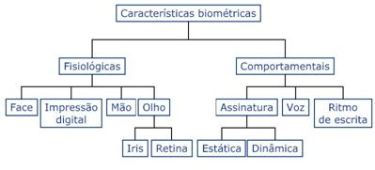

1Características biométricas

Em modo geral qualquer característica humana (Física ou comportamental) pode ser usada para identificação de pessoas, desde que obedeça as seguintes regras.

* Universalidade – Significa que todas as pessoas devem possuir a característica;
* Singularidade – Indica que esta característica não pode ser igual em pessoas diferentes;
* Permanência – Significa que a característica não deve variar com o tempo;
* Mensurabilidade – Indica que a característica pode ser medida quantitativamente.

# TIPOS DE RECONHECIMENTO

* **Reconhecimento da Face -** Esse tipo de reconhecimento permite, por meio de uma imagem facial do ser humano, registrar vários pontos identificadores e delimitadores da face. É possível definir distâncias, tamanhos e formas de cada componente do rosto de um ser humano – por exemplo, nariz, olhos e orelha. Os dados da imagem são comparados com as imagens registradas no banco de dados. O grande inconveniente desta solução está no fato de ocorrerem transformações faciais durante a vida de um ser humano (adolescência, fase adulta, terceira idade, etc.), podendo prejudicar a validação do utilizador. Como o sistema registra características geométricas, óculos de sol, bigode, barba e expressões faciais.

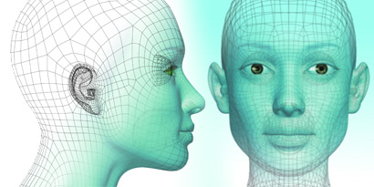

* **Geometria da mão –** Baseia-se na premissa básica de que virtualmente não existem duas pessoas com mãos idênticas e que o formato da mão não sofre mudanças significativas após certa idade. Por meio de imagens capturadas, definição de alguns pontos e cálculos são definidas as dimensões de determinados pontos da mão, que serão usados pelo sistema para permitir ou restringir o acesso de um usuário.
* **Identificação da íris –** Utilizando um feixe de luz, é armazenada uma imagem extremamente complexa da íris humana em um banco de dados. A identificação da íris é um dos processos mais seguros e confiáveis disponível atualmente.

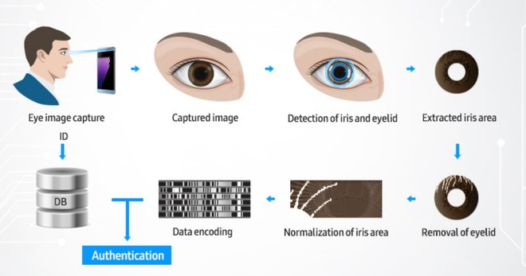

* **Identificação da retina** – Este tipo de identificação parece-se muito com o anterior. A diferença encontra-se no fato da imagem armazenada ser formada pelos vasos sanguíneos no fundos dos olhos e não a imagem da íris. Os analisadores de retina medem os padrões de vasos sanguíneos utilizando um laser de baixa intensidade e uma câmera.
* **Reconhecimento de voz –** A tecnologia de reconhecimento de voz é extremamente fácil de utilizar e é considerada não intrusiva pelos utilizadores e também não é 100% confiável. O programa de identificação faz uma análise dos padrões harmónicos e não uma simples comparação entre reproduções de uma mesma fala.

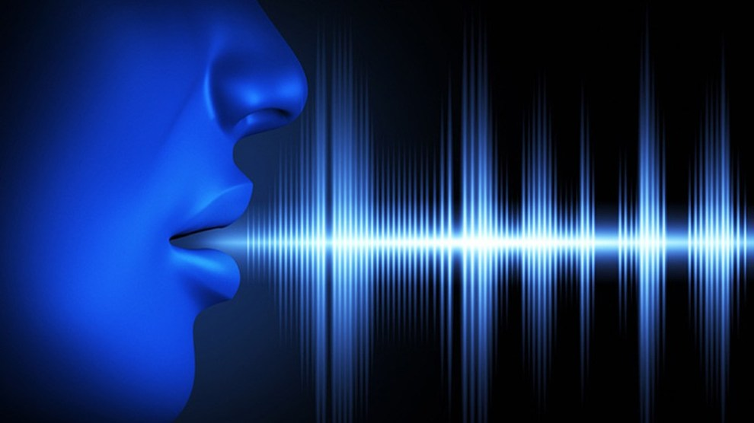

* **Reconhecimento da assinatura manuscrita** – Um sistema baseado no reconhecimento da assinatura manuscrita do utilizador é capaz de capturar características como a pressão exercida na caneta, bem como a velocidade da escrita, os movimentos exercidos no ar e os pontos em que a caneta não se encontra no papel.
* **Impressão digital** – A individualidade das impressões digitais é amplamente reconhecida, e tem sido usada desde o final do século XIX. É uma das tecnologias mais difundidas no mundo da biometria e necessita de uma dispositivo capaz de capturar, com um bom grau de precisão, os traços que definem a impressão dos dedos. As imagens capturadas exigem um sistema que transforme essas imagens informação para ser utilizada posteriormente no reconhecimento digital.

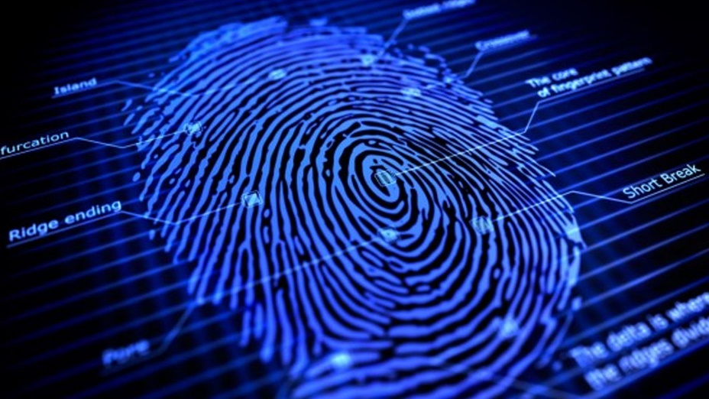

1. PLANO DE DESENVOLVIMENTO DA APLICAÇÃO

O trabalho consiste em uma aplicação C#, que possui tela principal, tela de cadastro e pesquisa, aonde o usuário poderá utilizar todos os recursos do programa, selecionando a tela que deseja utilizar. Trata-se de um programa responsável por identificar diferentes níveis de acesso, podendo assim, distinguir níveis de acesso de um determinado grupo de pessoas.

No módulo de cadastro, é possível cadastrar novos funcionários. Durante este processo, é importante todas as informações que são relacionadas ao usuário, portanto, sendo todos os campos obrigatórios.

No campo “Nome”, o usuário deve inserir seu nome completo, respeitando o limite de caracteres.

No campo “CPF”, deve ser inserido o CPF com 11 dígitos, sem a necessidade de caracteres especiais, pois o campo já possui uma formatação.

No campo “E-mail”, deve ser inserido um e-mail válido, desta forma: [nomedousuario@provedor.com](mailto:nomedousuario@provedor.com).

No campo “Tipo de Acesso”, podemos definir o nível de acesso do usuário, trata-se de um controle ComboBox, que utiliza propriedade DropDownStyle.

É necessário selecionar um dos 3 níveis de acesso, sendo que no nível 1 não é possível acessar informações de nível 2, que podem ser acessados apenas por Diretores, ou no nível 3 apenas pelo ministro do ambiente.

Para concluir o cadastro, o usuário deve inserir uma imagem com a sua impressão digital, que será utilizado, como método de biometria, esta imagem irá passar por um filtro de tratamento, aonde serão selecionados pontos específicos, para diferenciar uma digital de outra.

Por último, mas não menos importante, temos o botão “Salvar”, que irá salvar todas as informações inseridas em uma nova linha de tabela, no banco de dados que utilizamos, SQL. Tais informações poderão ser pesquisadas logo após serem salvas.